社区健康服务信息系统
说明书

摘 要

本系统是一款基于社区健康服务信息，为患者用户提供提前预约医生，与医生实时在线交流，快捷购买药品，查看周边服务站信息等功能的社区健康服务信息系统。虽然目前与理想的完成度并不高，但以能完成简单的上述任务。
患者用户与医疗用户分别注册登录，进入不同的操作的页面，来使用本系统的不同功能。例如，患者进行预约，而医生则是查看患者提交的预约信息。医疗人员作为管理方面的人员可以自行建立一个专用聊天室，患者用户若有意向则进入聊天室进行在线交流。患者用户提交购买药品的信息而医疗人员查看并派送等。患者用户在个人档案中填写的相关信息会被医疗人员那边看到来让医疗人员了解并避免一些医疗错误等等。
目 录
第1部分 需求规格
第2部分 概要设计
第3部分 详细设计
第4部分 编码规范及其代码说明
第5部分 测试计划
第6部分 测试设计
第7部分 测试报告
第8部分 测试跟踪日志
第9部分 用户使用手册
第10部分 提交手册

《社区健康服务信息系统》
需求规格

V1.0

评 审 日 期：2018年1月11日

目 录

1 导言 1
1.1 目的 1
1.2 范围 1
1.3 缩写说明 2
1.4 术语定义 2
1.5 引用标准 3
1.6 参考资料 4
1.7 版本更新信息 4
1.8 项目分工 4
1.9 进度安排 5
2 系统定义 5
2.1 项目来源及背景 5
2.2 项目要达到的目标 6
2.3 系统整体结构 7
3 应用环境 8
3.1 系统运行网络环境 8
3.2 系统运行硬件环境 8
3.3 系统运行软件环境 10
4 功能规格 10
4.1 角色（Actor）定义 10
4.2 系统主用例图 11
4.3 系统用例描述 12
4.3.1 “登录”用例 12
4.3.2 “修改密码”用例 13
4.3.3 “注册”用例 15
4.3.4 “档案信息”用例 17
4.3.5 “医患交互”用例 19
4.3.6 “购药”用例 20
4.4 领域模型 22
5 性能需求 23

- 导言
  - 目的
社区健康服务信息系统的成功实施将城乡社区卫生服务机构数字化、网络化，可以更好地满足城乡社区居民的健康保健水平，有效提升社区健康服务机构的服务质量。
社区健康服务信息系统是以居民健康档案信息系统为核心，以基于电子病历的社区医生工作站系统为枢纽，以全科诊疗、收费管理、药房（品）管理等为主要的功能模块，满足居民健康档案管理、经济管理、监督管理和公共卫生信息服务管理等基本需求。社区健康服务信息系统的使用对象是城乡各级社区卫生服务中心、服务站、诊所、村卫生室等。
  - 范围
该项目要求实现的功能:
1.登陆信息
2.电子病历
3.医护服务
4.药房管理
5.收费管理
6.居民健康档案管理
7.医患交互系统

服务范围:社区
相关服务：
居民健康档案信息系统
基于社区医生工作站的全科医学诊疗系统
药店（品）管理系统
社区医院收费管理系统
医患交互系统
区域健康服务业务交流平台系统等
  - 缩写说明
暂无
  - 术语定义
1.4.1. 社区
社区是指在一个共同的生活区域内，由邻里群体所形成的关系共同体。它是一个人们凭借共同的地域生活努力和共同的地域生活经历、凭借与日常生活有关的共同组织的接触、凭借人们认识自身的方式而构成的情感共同体。它至少包括以下特征：地域要素（区域），经济要素（物质生活）、以及社会要素（社会交往）以及社会心理要素（共同纽带中的认同意识和相同价值观念）
1.4.2. 健康档案
健康档案是指一个人从出生到死亡整个生命过程中其健康状况的发展变化情况以及所接受的各项卫生服务记录的总和。
1.4.3. 社区健康服务
社区健康服务是以社区居民为对象，以促进健康为目标，提供健康促进、卫生保健、医疗康复等综合、连续、系统的保健服务。
1.4.4. 电子病历
电子病历的定义版本很多，在这里，我们姑且定为：病人在医疗机构的诊疗活动中产生的全部数据数字化后集合。电子病历包含在健康档案当中。
1.4.5. 诊疗数据
是指病人在医疗机构中的一切医疗活动，例如检查、检验、治疗、处方、医嘱、病历等产生的各种文字、信号、影像等多媒体数据。
  - 引用标准
无
  - 参考资料
《国务院关于发展城市社区卫生服务的指导意见》 国发[2006]10号
《全国卫生信息化发展规划纲要（2003-2010年）》
《社区服务与综合化管理信息化技术规范》
《区域卫生信息化建设规划》
  - 版本更新信息
表1-1 版本更新记录
修改编号 | 修改日期 | 修改后版本 | 修改位置 | 修改内容概述
001 |  | 0.1 | 全部 | 初始发布版本
  - 项目分工
小组成员及分工：
栾武旭 购药医护系统
宁永辉 档案信息系统
汤万福 预约系统
张 昊 交互系统
  - 进度安排

- 系统定义
  - 项目来源及背景
近几年，社区卫生发展是健康的。目前，全国95%的地级以上城市、86%的市辖区和一批县级市开展了城市社区卫生服务，全国已设置社区卫生服务中心3400多个，社区卫生服务站近12000个，创建了108个全国社区卫生服务示范区。以社区卫生服务中心为主，社区卫生服务站为辅，医疗诊所、医务室为补充的社区卫生服务体系框架，正在大、中型城市逐步形成。社区卫生服务站实行人性化、个性化、亲情化的服务，推行以健康为中心、以人群为对象、以家庭为单位、以社区为范围、以需求为导向的服务模式，促使医护人员提高服务效率和服务质量。服务形式从医院走向社区，进入家庭；服务内容从单纯的生物模式转向
生物－心理－社会医学模式，“小病进社区，大病进医院”的服务网络逐步形成。贯穿服务对象生命全过程的有效、经济、方便、综合、连续的基层卫生服务。那么随着电子信息的发展，以及现代居民对自己健康的关注程度大大提高。不少居民我希望方便与快捷的了解自己身体的健康状况，而不是通过拥堵的道路经过漫
长的等待。所以我们建立了一个中小型的社区健康服务信息系统结合社区服务与网络信息来满足所有居民这一需求。

  - 项目要达到的目标
完成完善我们所设计的社区健康服务信息系统，将服务形式从医院走向社区，进入家庭。
以社区健康信息服务系统为纽带的社区卫生服务站实现形成“小病进社区，大病进医院”的服务网络。贯穿服务对象生命全过程的有效、经济、方便、综合、连续的基层卫生服务。
让居民们方便快捷的了解自己身体的健康状况，预约医生，足不出户购买药品，交流病情信息。

  - 系统整体结构
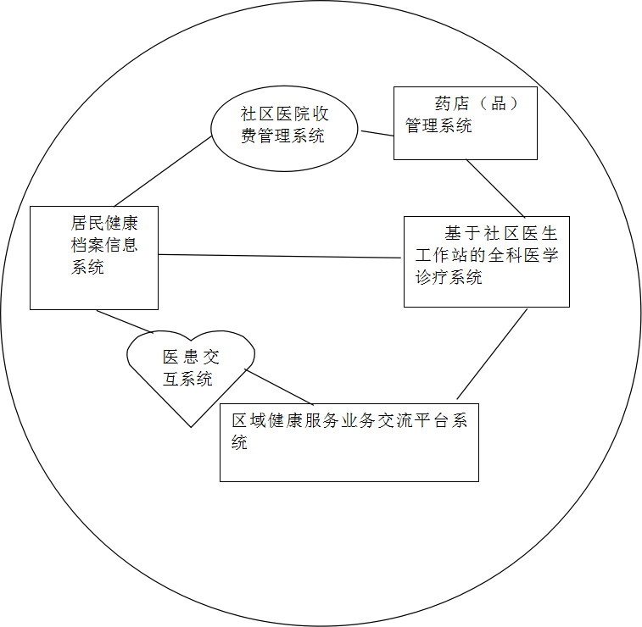

- 应用环境
  - 系统运行网络环境
服务器、网络宽带、固定IP。
  - 系统运行硬件环境
服务器端
CPU 最低要求 1 GHz Pentium 4 处理器
推荐 1.7 GHz Pentium 4 处理器
内存 最低 RAM 要求512MB
推荐 1G 内存
硬盘 需要1GB以上的可用空间
驱动器 需要 CD-ROM 或 DVD-ROM 驱动器
显示 Super VGA (800x600) 或更高分辨率的显示器（颜色设置为32位真彩色）
鼠标 Microsoft 鼠标或兼容的指点设备
客户端
CPU 最低要求 600兆赫 (MHz) Pentium III
处理器及以上 推荐 1 GHz Pentium 4 处理器
内存 最低 RAM 要求256MB
硬盘 需要 500 MB 以上的可用空间
驱动器 需要 CD-ROM 或 DVD-ROM 驱动器
显示 Super VGA (800x600) 或更高分辨率的显示器（颜色设置为32位真彩色）
鼠标 Microsoft 鼠标或兼容的指点设备
操作系统要求
服务器端
Windows Server 2003 简体中文版（如果设置远程应用，推荐使用此操作系统）
Windows 2000 Server 简体中文版（推荐使用）
Windows XP Professional 简体中文版
Windows 2000 Professional 简体中文版
Windows Vista Home 简体中文版
Windows7旗舰版 简体中文版
客户端
Windows Server 2003 简体中文版
Windows 2000 Server 简体中文版
Windows XP Professional 简体中文版
Windows 2000 Professional 简体中文版（推荐使用）
Windows Vista Home 简体中文版
Windows7旗舰版 简体中文版

  - 系统运行软件环境
数据库：
Oracle 10g XE。
应用服务器：
Tomcat 5.5
应用服务器软件。
JDK版本：
JDK 1.6
操作系统：
Windows XP

- 功能规格
  - 角色（Actor）定义
管理员：
（1）系统管理：对系统管理的相关设置进行管理，对系统运行相关设置进行管理。
（2）用户与权限管理：对使用本系统的用户与权限进行管理。
（3）库结构构建系统：主要包括统一管理的指标维护、代码库与代码维护、指标关系与公式管理、人员类别管理设置；
（4）系统维护：主要功能包括历史数据、日志数据清理备份、数据库版本管理、数据导入导出工具。
用户：
（1）系统功能依靠用户来激活，为用户提供服务，从而实现用户与系统的交互。
（2）进入系统，实现各个功能。
  - 系统主用例图
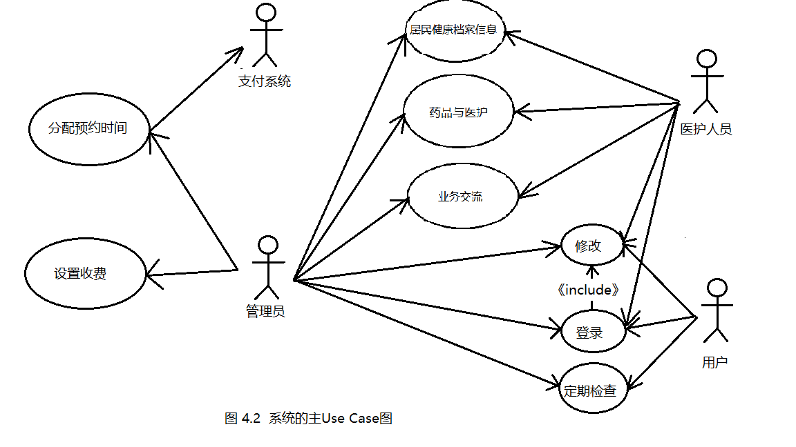
表4-1 系统用例清单
编号 | 角色 | 用例名称 | 用例简要描述 | 系统功能
  - 系统用例描述

4.3.1 “登录”用例
用例名称 登录用例（login in）
描述 “登录用例”用例允许居民和管理员登录。
前置条件
1)用户必须已注册到系统中。
部署约束
1)必须可以让居民从家中、公司客户端、行程中的任何一台计算机登录，并可以通过防火墙进入系统。
正常事件流 居民登录系统
1)用户输入当前的用户名，密码
2)用户得到登录成功的通知。
可选事件流 当前用户名无效。
1)用户输入当前的用户名，密码
2)用户得到未注册并提示注册的通知。
3)系统在日志中记录错误。
4)用户可以无限次重试。
可选事件流 当前密码错误。
1)用户输入当前的用户名，密码
2)用户得到登录失败，密码错误的通知。
3)用户可以无限次重试。
异常事件流 由于系统或通信错误，系统无法登录。
1)用户输入当前的用户名，密码
2)用户得到出错通知，同时还有错误的原因。
3)系统在日志中记录错误。

活动图 如图4.1所示

用户输入当前的用户名，密码
提示用户

无效
用户名
记录错误
提示用户

有效
密码
记录错误
无效

有效
系统错误
显示错误

系统良好
提示用户

登陆成功

登录用例图

非功能性需求
密码不能以明文显示。

未解决的问题 无

4.3.2 “修改密码”用例
用例名称 修改密码（ChangePassword）
描述 “修改密码”用例允许雇员和管理员修改密码。
前置条件
1)用户必须已登录到系统中。
部署约束
1)必须可以让雇员从家中、公司客户端、行程中的任何一台计算机登录，并可以通过防火墙进入系统。
正常事件流 雇员修改密码。
1)用户输入当前的密码，并输入两次新密码。
2)用户得到密码已更改的通知。
可选事件流 当前密码无效。
1)用户输入当前的密码，并输入两次新密码。
2)用户得到修改失败的通知。
3)系统在日志中记录错误。
4)用户可以无限次重试。
可选事件流 两次输入的新密码不相符。
1)用户输入当前的密码，并输入两次新密码。
2)用户得到修改失败的通知。
3)用户可以无限次重试。
异常事件流 由于系统或通信错误，系统无法保存新密码。
1)用户输入当前的密码，并输入两次新密码。
2)用户得到出错通知，同时还有错误的原因。
3)系统在日志中记录错误。
活动图 如图4.2所示。
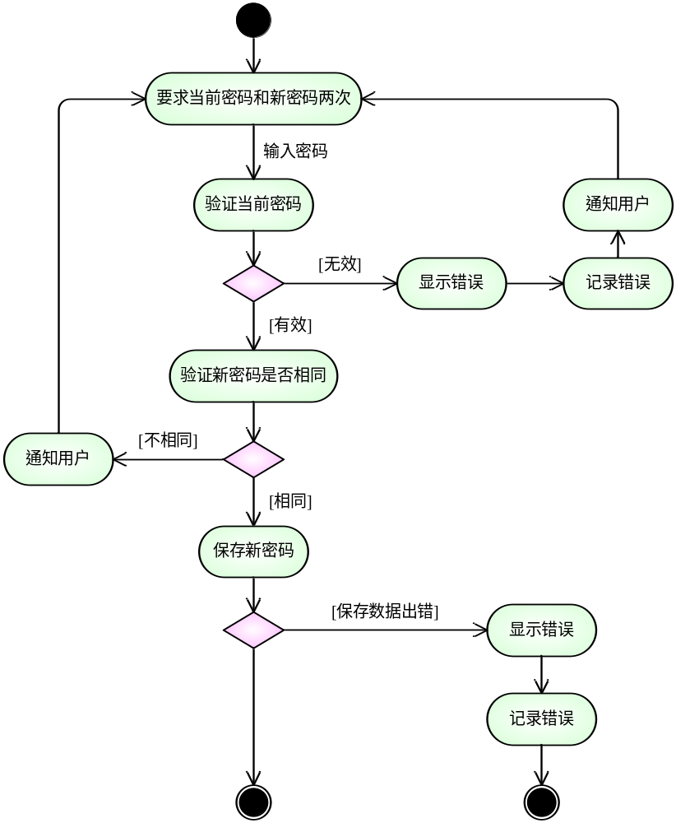
图4.2 “修改密码”用例的活动图
非功能性需求
1)密码不能以明文显示。
未解决的问题 无

4.3.3“注册”用例
用例名称 注册用例（regiset）
描述 “注册用例”用例允许居民注册。
前置条件
1)无。
部署约束
1)必须可以让居民从家中、公司客户端、行程中的任何一台计算机登录，并可以通过防火墙进入系统。
正常事件流 居民注册系统
1)记录用户输入的用户名，密码
2)用户得到注册成功的通知。
可选事件流 当前用户名已注册。
1)用户输入当前的用户名，密码
2)用户得到已注册并提示重新注册的通知。
3)用户可以无限次注册。
异常事件流 由于系统或通信错误，系统无法注册。
1)用户输入当前的用户名，密码
2)用户得到出错通知，同时还有错误的原因。
3)系统在日志中记录错误。
活动图

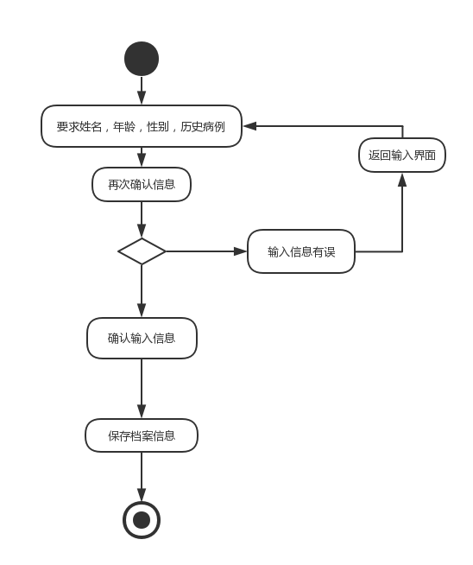

“注册”用例图

非功能性需求
密码不能以明文显示。

未解决的问题 无

4.3.4“档案信息”用例
用例名称 档案信息用例（dangan）
描述 “档案信息用例”用例允许居民输入档案信息。
前置条件
1)用户必须已登录到系统中。
部署约束
1)必须可以让居民从家中、公司客户端、行程中的任何一台计算机登录，并可以通过防火墙进入系统。
正常事件流 居民档案信息系统
1)记录用户输入的姓名，年龄，性别，历史病例。
2)用户得到输入成功的通知。
可选事件流 当前用户名已输入。
1)用户输入当前的姓名，年龄，性别，历史病例
3)用户可以无限次输入。
异常事件流 由于系统或通信错误，系统无法正确输入。
1)用户输入当前的姓名，年龄，性别，历史病例
2)用户得到出错通知，同时还有错误的原因。
3)系统在日志中记录错误。
活动图

“档案信息”用例图

非功能性需求
无

未解决的问题 无

4.3.5 “医患交互”用例
用例名称 医患交互（WindowClient）
描述 “医患交互”用例允许用户与医生进行交流。
前置条件
1)用户必须已登录到系统中。
部署约束
1)必须可以让雇员从家中、公司客户端、行程中的任何一台计算机登录，并可以通过防火墙进入系统。
正常事件流 用户点击聊天框。
1)用户输入医生的端口号。
2)用户填写用户名，点击链接进行聊天。
可选事件流 没有输入用户名。
1)聊天对话框开始时没有输入姓名得到填写通知。
2)系统在运行过程中不受影响。
3)用户可无限次重试，但是用户名填写好将不能修改。
可选事件流 没有选择端口号。
1)用户没有选择端口号，无法进行聊天操作。
2)用户得到修改端口号的通知。
异常事件流 由于系统或通信错误，聊天功能无法进行。
1)用户点击连接按钮，提示用户无法连接。
活动图 如图4.4所示。

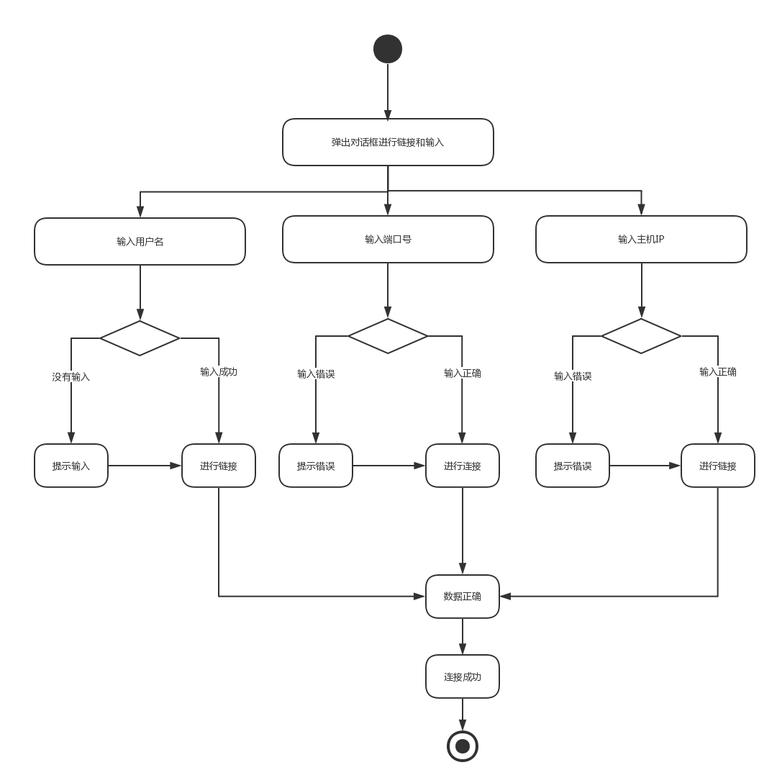

4.3.6 “购药”用例

用例名称 购药用例
描述 “购药用例”用例允许患者用户购买药物。
前置条件
- 用户登录进入系统
部署约束
1)必须可以让用户从家中、公司客户端、行程中的任何一台计算机登录，并可以通过防火墙进入系统。
正常事件流 用户选择药品及数量
1)用户选择药品名称及数量
2)用户得到购买成功的通知。
可选事件流 查看已购药品
1)用户点击已购列表
2)已购列表页面出现并显示信息
可选事件流 当前信息未完善。
1)用户未选择药品种类以至于未出现药品名称及数量
2)用户得到药品信息未完善的的通知。
异常事件流 由于系统或通信错误，系统页面打开一次无法多次记录购买。
1)用户输入当前的用户名，密码及其他信息
2)用户得到出错通知，同时还有错误的原因。
3)系统在日志中记录错误。

活动图 如图所示。
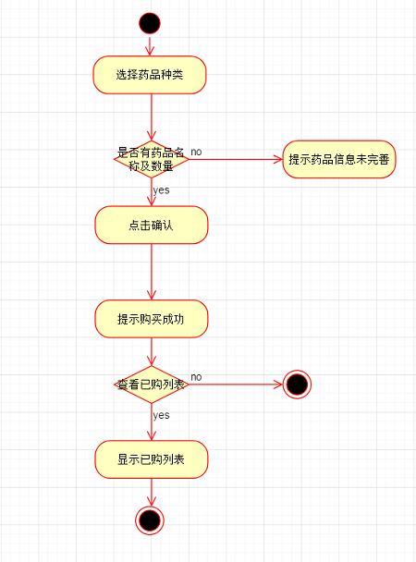

购药用例“购药用例”用例的活动图
非功能性需求
药品分类
未解决的问题
分类有时与药品不相对应

  - 领域模型
领域模型捕获系统情境中最重要的对象类型。例如，下面的示例。
举例：领域类（“订单”、“账单”、“订单项”和“账户”）
系统可通过互联网在买主和卖主之间发送订单、账单并支付费用。系统帮买主准备订单，卖主对订单估价并发送账单，接着，买主确认账单并从买主的账户到卖主的账户转账以实现支付。
订单是买主向卖主提出的购买商品的请求。每种商品都是订单中一项，订单具有订单日期、交货地址等属性，如图4.2中的类图。
账单是卖主发给买主的对应货物或服务订单的支付请求。账单具有数量、提交日期和最后支付日期等属性，一份账单可能是多张订单的支付请求。
账单的支付通过将买主账户上的存款转到卖主账户上来实现。账户具有余额和所有者等属性，所有者属性标识拥有该账户的用户。
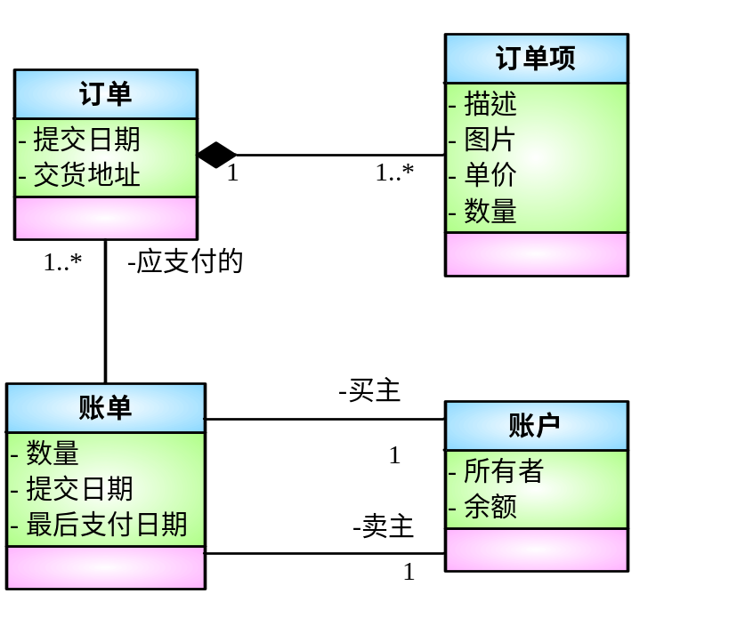
图4.2 领域模型

- 性能需求
